TD Tableaux à plusieurs dimensions

Station climatique
On souhaite reprendre la problématique de la station climatique.
On conserve les données de la station climatique (température min et max) sur un mois.
Plutôt que d'utiliser 2 tableaux distincts, on veut utiliser un seul tableau, mais comprenant plusieurs dimensions.
La première dimension représentera le type de température (0 pour min, 1 pour max), la seconde correspondra au jour du mois.
Ainsi, tab[0][15] sera la température mini du 16ième jour, alors que tab[1][15] sera la température maxi du 16ième jour.
- Faites une déclaration de variable pouvant convenir.
Recherchez le jour du mois où :
- La température min est la plus petite et afficher pour ce jour la température mini et maxi.
- La température max la plus grande et afficher pour ce jour la température mini et maxi.

Sinusoide
On souhaite dessiner une sinusoïde sous forme textuelle.
Pour cela, on va utiliser un tableau de caractère à 2 dimensions qui représentera le plan, la première dimension représentera l'axe des abscisses et sera fixée à 80 et la seconde, l'axe des ordonnées et sera fixé à 40.
Un point sera représenté par le caractère '*'.
Pour afficher la sinusoïde, il faut procéder en 3 points.
- Initialiser le tableau avec le caractère espace.
- Remplir le tableau avec le caractère '*' selon l'algorithme suivant (tabPlan étant notre tableau à 2 dimensions):

La valeur de sin(x) variant entre -1 et +1, on applique un rapport multiplicateur afin que la valeur de sin(x) soit visible. De même, nos indices de tableau ne pouvant pas être négatif, on ajoute HAUTEUR/2 pour la dimension y.
- Afficher le contenu du tableau.

Codez l'application permettant d'afficher la sinusoïde (π est donné par la bibliothèque <math.h> et se nomme M_PI).

Bataille navale
Principe :
Sur une grille de 6x6, un joueur va placer six croix.
 | 1 | 2 | 3 | 4 | 5 | 6
A
B |  | X | X
C |  |  |  |  |  | X
D |  |  |  |  |  | X
E |  |  |  | X |  | X
F

Le but du jeu est de trouver les six croix en un minimum de coups.
Le joueur propose des coordonnées et le programme lui indique s'il a trouvé une croix ou non, et cela jusqu'à ce que le joueur ait trouvé les six croix.
À chaque tour, la grille est affichée avec les coups déjà joués.

- Déclarez deux tableaux ayant les dimensions nécessaires et le bon type pour jouer.
  - Le premier sera le tableau contenant les six croix (tableau original).
  - Le second servira à stocker les différents coups proposés par le joueur et à afficher le plateau de jeu (tableau des propositions).
- Écrivez la séquence d'instruction permettant d'afficher le plateau de jeu.
- Écrivez la séquence permettant de demander au 1er joueur de placer les six croix et ainsi d'initialiser le tableau correspondant.
- Complétez votre programme pour pouvoir jouer complètement à la bataille navale.
  - Le tableau des propositions est affiché
  - Le joueur propose une lettre et un chiffre
  - Une croix est ajoutée aux coordonnées dans le tableau des propositions et le compteur de propositions est incrémenté.
  - Si les coordonnées correspondent aux coordonnées d'une croix du tableau original, cette dernière est supprimée du tableau original et un compteur de "touché" est incrémenté.
  - La séquence est répétée jusqu'à ce que le compteur de "touché" ait atteint 6.
- Complétez votre programme afin que le joueur ne puisse pas proposer des coordonnées ayant déjà été testées.

Tableaux de chaînes de caractères
Déclarez un tableau de chaînes de caractères contenant les mots suivants:
- "coucou"
- "bonjour"
- "hello"
- "salut"
- "yo"
Affichez le contenu de ce tableau.
Recherchez l'indice du mot le plus long et affichez ce mot.
Recherchez l'indice du mot le plus court et affichez ce mot.
Demander à l'utilisateur de saisir un mot. Si le mot est présent dans le tableau, afficher son indice, sinon afficher un message indiquant que le mot n'est pas dans le tableau.

GloodleTranslate
On souhaite réaliser une application permettant d'afficher la traduction d'un mot d'une langue dans une autre.
On se limitera à quelques mots et aux langues suivantes:
- Français
- Anglais
- Allemand
- Espagnol

L'application demandera à l'utilisateur la langue du mot original, puis la langue dans laquelle il souhaite la traduction.
Le principe est simple, il s'agit juste d'un tableau de correspondances.
Français | Anglais | Espagnol | Allemand | Numéro du mot
Bonjour | Hello | Buenos dias | Hallo | 0
Adieu | Farewell | Adios | Auf Wiedersehen | 1
Ami | Friend | Amigo | Freund | 2
Femme | Woman | Mujer | Frau | 3
Homme | Man | Hombre | Mann | 4
Il suffit donc de trouver l'index du mot dans la langue original, et a afficher ce dernier dans la langue demandée.
Pour simplifier la lecture du code on va définir 4 constantes FR pour le français,EN pour l'anglais ,ES pour l'espagnol et GER pour l'allemand.
Voici un exemple de programme affichant la correspondance entre le français et l'anglais pour le 3ième mot (donc à l'indice 2) "Ami".
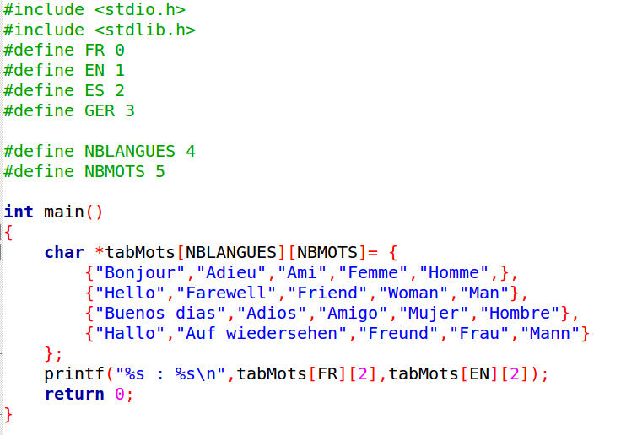

Voici un exemple du visuel attendu (Les saisies de l'utilisateur apparaissent en magenta):
0 : Français
1 : Anglais
2 : Espagnol
3 : Allemand
Langue source (0..3) : 0
0 : Français
1 : Anglais
2 : Espagnol
3 : Allemand
Langue destination (0..3) : 2
Votre mot : Femme
Femme : Mujer
Un autre mot (o/n) ? o
Votre mot : coucou
mot inconnu
Un autre mot (o/n) ? n
Au revoir

Codez l'application répondant au cahier des charges.

